Мастер класс по изготовлению музыкальных инструментов.
Колокольчики.
Для изготовления колокольчиков нам понадобится совсем немного.
Цветная бумага (любая),клей (или скотч), палочки для суши, и бубенцы на прищепках.
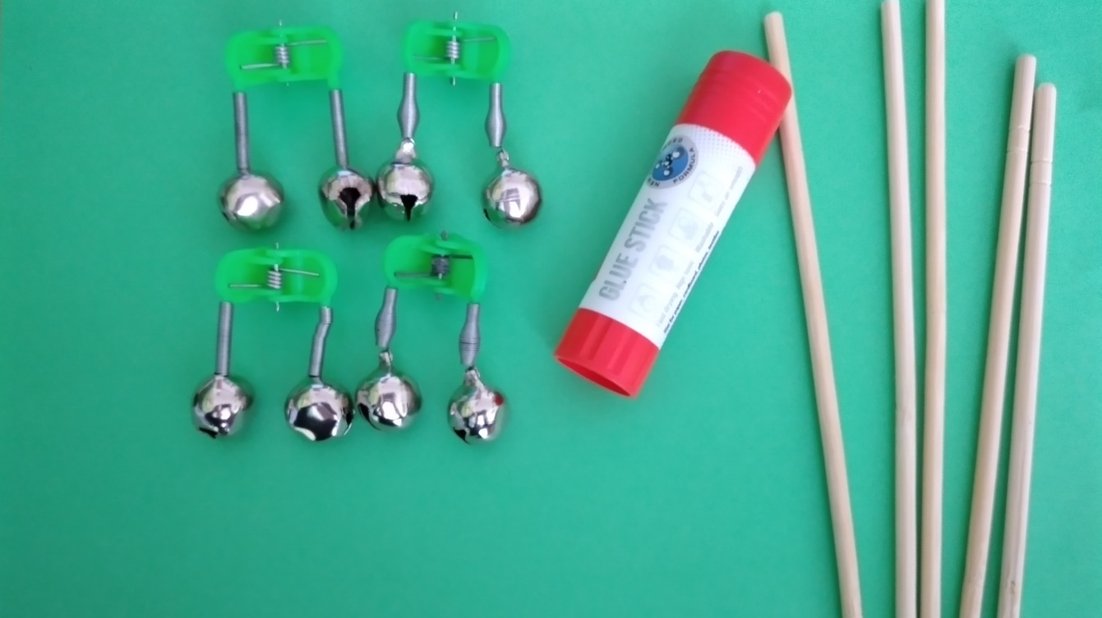

Так как палочки тонкие, я взяла 2 вместе для надежности и скрепила их скотчем. Затем нарезала цветную бумагу на полоски и обмотала полосками палочку, закрепила клеем, для надежности обмотать скотчем.
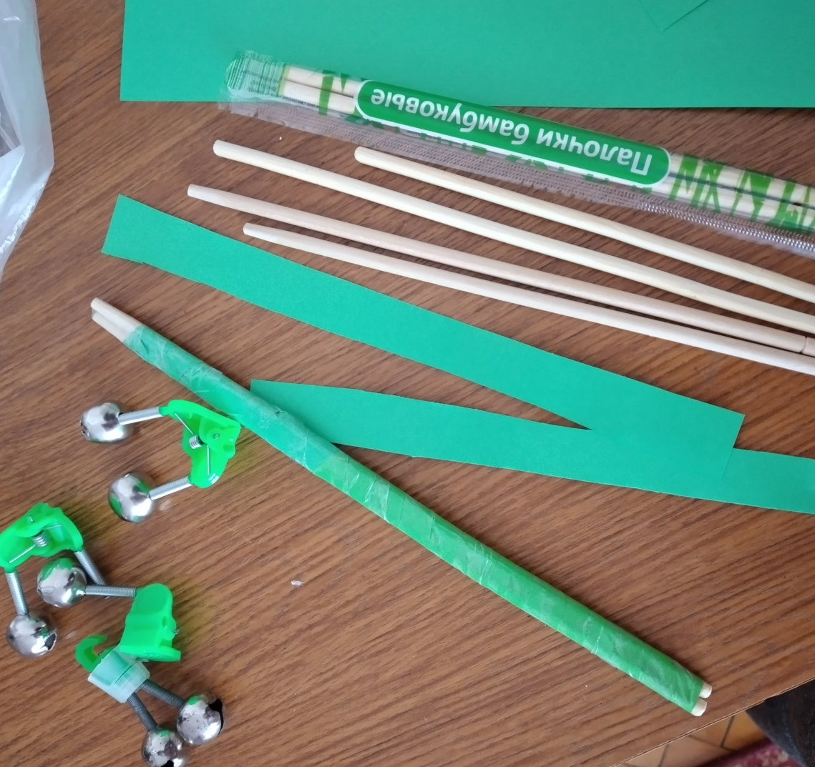
Затем прищепки-бубенчики крепим на готовую палочку, чередуя с одной стороны, с другой стороны. Держатся они довольно крепко. Вот и все, наш музыкальный инструмент под названием Бубенцы готов!Для детского оркестра просто отлично.
